**РОССИЙСКИЙ УНИВЕРСИТЕТ ДРУЖБЫ НАРОДОВ Факультет физико-математических и** **естественных наук Кафедра компьютерных и информационных наук**

**ОТЧЕТ**

**по лабораторной работе № 6**

дисциплина: Архитектура компьютеров и операционные системы

Студент: Дьяконова Софья Номер студенческого билета: 1132220829 Группа: НКАбд-01-22

МОСКВА 2022 г

**Цель работы:**

Целью данной лабораторной работы является приобретение практических навыков работы в Midnight Commander, освоение инструкций языка ассемблера mov и int. Изучить идеологию и применение средств контроля версий. Приобрести практические навыки по работе с системой git.

**Задание:**

1. Основы работы с mc

2. Структура программы на языке ассемблера NASM

3. Подключение внешнего файла

4. Выполнение заданий для самостоятельной работы

**Теоретическое введение:**

Midnight Commander — программа, позволяющая просматривать структуру каталогов и выполнять основные операции по управлению файловой системой, mc является файловым менеджером. Midnight Commander позволяет сделать работу с файлами удобной и наглядной. Программа на языке ассемблера NASM, состоит из 3 секций: секция кода программы (SECTION .text), секция инициированных данных (SECTION .data) и секция неинициализированных данных (SECTION .bss).

Для объявления инициированных данных в секции .data используются директивы DB, DW, DD, DQ и DT, которые резервируют память и указывают, какие значения должны храниться в этой памяти: - DB (define byte) — определяет переменную размером в 1 байт; - DW (define word) — определяет переменную размеров в 2 байта; DD (define double word) — определяет переменную размером в 4 байта (двойное слово); - DQ (define quad word) — определяет переменную размером в 8 байт (учетве- рённое слово); - DT (define ten bytes) — определяет переменную размером в 10 байт.

Директивы используются для объявления простых переменных и для

объявления массивов. Для определения строк используется директива DB в связи с особенностями хранения данных в оперативной памяти. Инструкция языка ассемблера mov предназначена для дублирования данных источника в приёмнике.

mov dst,src

Здесь операнд dst — приёмник, а src — источник. В качестве операнда могут выступать регистры (register), ячейки памяти (memory) и непосредственные значения (const). Инструкция языка ассемблера intпредназначена для вызова прерывания с указанным номером.

int n

Здесь n — номер прерывания, принадлежащий диапазону 0–255. При программировании в Linux с использованием вызовов ядра sys_calls n=80h (принято задавать в шестнадцатеричной системе счисления).

**Ход работы:**

1. Открываю Midnight Commander, введя в терминал mc.

2. Перехожу в каталог ~/work/study/2022-2023/Архитектура Компьютера/arch-pc, используя файловый менеджер mc.

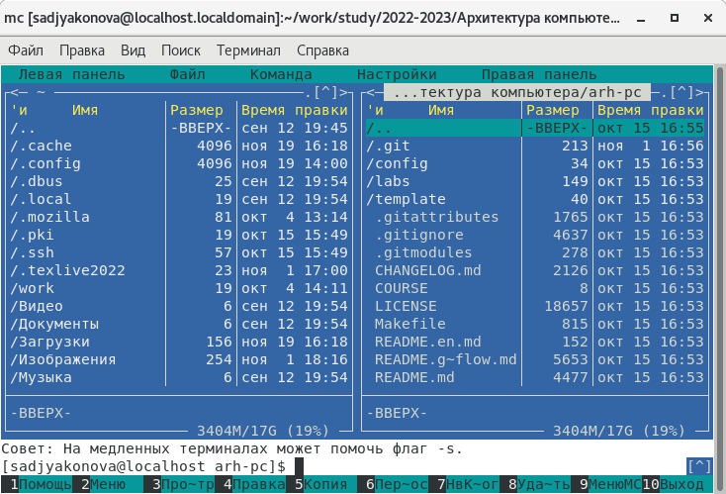

3. С помощью функциональной клавиши F7 создаю каталог lab06.

4. Переходу в созданный каталог

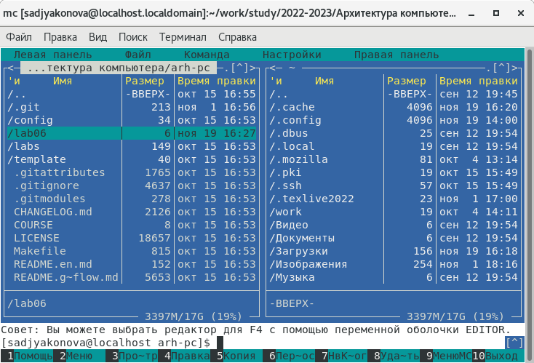

5. В строке ввода прописываю команду touch lab6-1.asm, чтобы создать файл, в котором буду работать

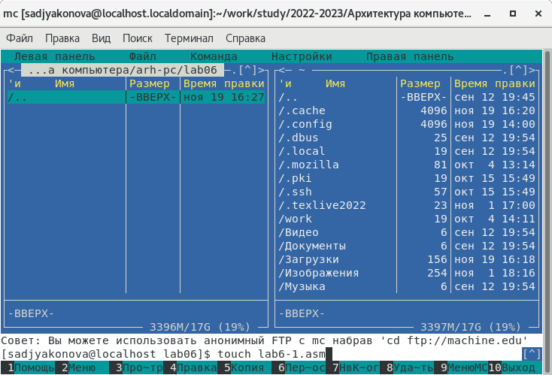

6. С помощью функциональной клавиши F4 открываю созданный файл для редактирования в редакторе nano 7. Ввожу в файл код программы для запроса строки у пользователя. Далее выхожу из файла (Ctrl+X), сохраняя изменения (Y, Enter).

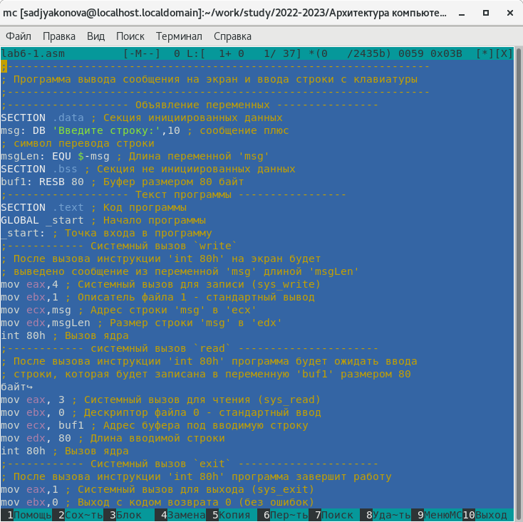

8. С помощью функциональной клавиши F3 открываю файл для просмотра, чтобы проверить, содержит ли

файл текст программы

9. Транслирую текст программы файла в объектный файл командой nasm

-f elf lab6-1.asm. Создался объектный файл lab6-1.o. Выполняю компоновку объектного файла с помощью команды ld -m elf_i386 -o lab6-1 lab6-1.o. Создался исполняемый файл lab6-1.

10. Запускаю исполняемый файл. Ввожу свои ФИО

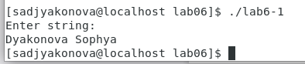

11. Скачиваю файл in_out.asm со страницы курса в ТУИС. Он сохранился в каталог “Загрузки”.

12. С помощью функциональной клавиши F5 копирую файл in_out.asm из каталога Загрузки в созданный каталог lab06.

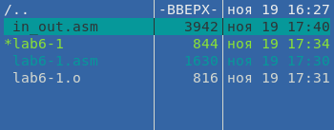

13. С помощью F5 копирую файл lab6-1 в тот же каталог, но с другим именем, для этого в появившемся окне mc прописываю имя для копии файла.

14.Изменяю содержимое файла lab6-2.asm во встроенном редакторе nano,

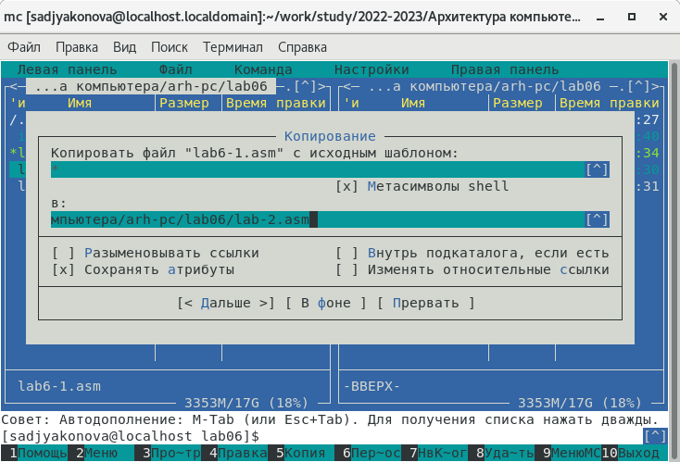

15.Транслирую текст программы файла в объектный файл командой nasm -f elf lab6-2.asm. Создался объектный файл lab6-2.o. Выполняю компоновку объектного файла с помощью команды ld -m elf_i386 -o lab6-2 lab6-2.o Создался исполняемый файл lab6-2. Запускаю исполняемый файл.

16. Открываю файл lab6-2.asm для редактирования в nano функциональной клавишей F4. Изменяю в нем подпрограмму sprintLF на sprint. Сохраняю изменения и открываю файл для просмотра, чтобы проверить сохранение действий.



17. Транслирую файл, выполняю компоновку созданного объектного файла, запускаю новый исполняемый файл.Разница между первым исполняемым файлом и вторым в том, что запуск первого запрашивает ввод с новой строки, а программа, которая исполняется при запуске второго, запрашивает ввод без переноса на новую строку, потому что в этом заключается различие между подпрограммами sprintLF и sprint.

**Задания для самостоятельной работы:**

1. Создаю копию файла lab6-1.asm с именем lab6-1-1.asm с помощью F5. Открываю созданный файл для редактирования. Изменяю программу так, чтобы кроме вывода приглашения и запроса ввода, она выводила вводимую пользователем строку.

Код подпрограммы

**SECTION** .data *; Секция инициированных данных*

msg: DB 'Введите строку:',10

msgLen: EQU $-msg *; Длина переменной 'msg'* **SECTION** .bss *; Секция не инициированных данных* buf1: RESB 80 *; Буфер размером 80 байт*

**SECTION** .text *; Код программы*

**GLOBAL** _start *; Начало программы*

_start: *; Точка входа в программу*

**mov eax**,4 *; Системный вызов для записи (sys_write)* **mov ebx**,1 *; Описатель файла 1 - стандартный вывод* **mov** **ecx**,msg *; Адрес строки 'msg' в 'ecx'*

**mov edx**,msgLen *; Размер строки 'msg' в 'edx'*

**int** 80h *; Вызов ядра*

**mov eax**, 3 *; Системный вызов для чтения (sys_read)* **mov ebx**, 0 *; Дескриптор файла 0 - стандартный ввод* **mov** **ecx**, buf1 *; Адрес буфера под вводимую строку* **mov edx**, 80 *; Длина вводимой строки*

**int** 80h *; Вызов ядра*

**mov eax**,4 *; Системный вызов для записи (sys_write)* **mov ebx**,1 *; Описатель файла '1' - стандартный вывод* **mov** **ecx**,buf1 *; Адрес строки buf1 в ecx*

**mov edx**,buf1 *; Размер строки buf1*

**int** 80h *; Вызов ядра*

**mov eax**,1 *; Системный вызов для выхода (sys_exit)* **mov ebx**,0 *; Выход с кодом возврата 0 (без ошибок)*

**int** 80h *; Вызов ядра*

2. Создаю объектный файл lab6-1-1.o, отдаю его на обработку компоновщику, получаю исполняемый файл lab6-1-1, запускаю полученный исполняемый файл. Ввожу свои ФИО, далее программа выводит введенные мною данные.

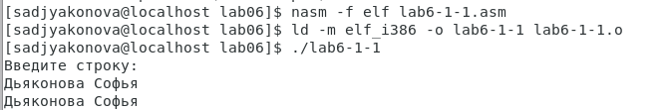

3. Создаю копию файла lab6-2.asm с именем lab6-2-1.asm с помощью функциональной клавиши F5. С помощью F4 открываю созданный файл для редактирования. Изменяю программу так, чтобы кроме вывода приглашения и запроса ввода, она выводила вводимую пользователем строку.

Код программы

%include 'in_out.asm'

**SECTION** .data *; Секция инициированных данных*

msg: DB 'Введите строку: ',0h *; сообщение*

**SECTION** .bss *; Секция не инициированных данных*

buf1: RESB 80 *; Буфер размером 80 байт*

**SECTION** .text *; Код программы*

**GLOBAL** _start *; Начало программы*

_start: *; Точка входа в программу*

**mov eax**, msg *; запись адреса выводимого сообщения в EAX* **call** sprint *; вызов подпрограммы печати сообщения*

**mov ecx**, buf1 *; запись адреса переменной в EAX*

**mov edx**, 80 *; запись длины вводимого сообщения в EBX* **call** sread *; вызов подпрограммы ввода сообщения*

**mov eax**,4 *; Системный вызов для записи (sys_write)*

**mov ebx**,1 *; Описатель файла '1' - стандартный вывод*

**mov ecx**,buf1 *; Адрес строки buf1 в ecx*

**call** quit *; вызов подпрограммы завершения*

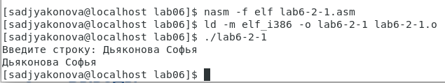

4. Создаю объектный файл lab6-2-1.o, отдаю его на обработку компоновщику, получаю исполняемый файл lab6-2-1, запускаю полученный исполняемый файл. Программа запрашивает ввод без переноса на новую строку, ввожу свои ФИО, далее программа выводит введенные мною данные.

**Вывод:** В ходе лабораторной работы лабораторной работы я приобрела практические навыки работы в Midnight Commander, а также освоила

инструкции языка ассемблера mov и int.

**Список литературы:**

\1. Лабораторная работа No6. Основы работы сMidnight Commander (mc). Структура программы на языке ассемблера NASM. Системные вызовы в ОС GNU Linux. 10